متوسطة مهالي احمد _ العفرون | اختبار الثلاثي الثالث في العلوم الفيزيائية و التكنولوجيا | السنة الدراسية 2024 - 2025
المستوى: الثانية متوسط |  | المدة: ساعة و نصف
الجمهورية الجزائرية الديمقراطية الشعبية

الاسم و اللقب :........................................................

القسم : ..................................................................

التمرين الأول:

- اكمل الجدول الذي يبين التجارب التي انجزتها التلميذتين شيماء و ليلى في مختبر المؤسسة :
تجربة التلميذة شيماء | تجربة التلميذة ليلى
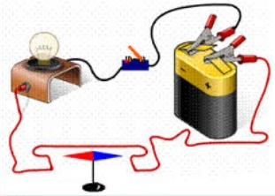 | 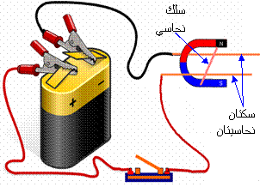
- صف ماذا يحدث عند غلق شيماء القاطعة ؟  ................................................................  - كيف نسمي التجربة التي قامت بها التلميذة شيماء ؟  ................................................................  - ماذا تستنتج من التجربة ؟  ................................................................  ................................................................  ................................................................ | - صف ماذا يحدث عند غلق شيماء القاطعة ؟  ................................................................  - كيف نسمي التجربة التي قامت بها التلميذة شيماء ؟  ................................................................  - ماذا تستنتج من التجربة ؟  ................................................................  ................................................................  ................................................................

التمرين الثاني:
عندما نسكب محلول حمض الكلور (HCl) على قطعة طبشور ( كربونات الكلسيوم CaCO₃ ) ينتج من هذا التحول محلول كلور الكلسيوم (CaCl₂) و الماء (H₂O) اضافة الى غاز ثنائي اكسيد الكربون (CO₂) : ( الوثيقة -01-)
- ننمذج هذا التحول وفق التجربة الكميائية التالية :
محلول كلور الكلسيوم + ماء + غاز ثنائي اكسيد الكربون حمض كلور الماء + كربونات الكلسيوم
01- مانوع هذا التحول؟ علل؟
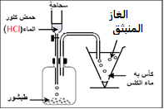
الوثيقة -01-
......................................................................................................
02- حدد في جدول المواد الابتدائية و المواد النهائية لهذا التحول ؟
المواد الابتدائية | المواد النهائية
.................................................  .................................................  .................................................. | ...............................................  ...............................................  ...............................................

ص 01
03- كيف يتم الكشف عن الغاز المنطلق في هاته التجربة ؟
...........................................................................................................................................................

04- حدد نوع و عدد الذرات الموجودة في العنصرين : CaCO₃، CaCl₂؟
CaCO₃ | CaCl₂
...................................................  ...................................................  ................................................... | ...................................................  ...................................................  ...................................................

05- عبر عن هذا التحول باستعمال الصيغ الكميائية مع ذكر الحالة الفزيائية ؟
..............+..............+.......... ............ +............
الوضعية الادماجية : 08 نقاط
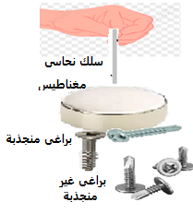
والد إسحاق يعمل ميكانيكيا للسيارات كثيرا ما تسقط منه براغي صغيرة في أماكن في السيارة لاستطيع إخراجها منها، فقام ابنه إسحاق بإحضار مغناطيس صغير و ألصقه بطرف سلك طويل (وثيقة -02- ) ثم قام بإنزال هذا المغناطيس الصغير إلى مكان البراغي فانجذب نوعان من البراغي و لم تنجذب بعض البراغي الأخرى ، رغم لمسها للمغناطيس ، فقام إسحاق بسحب البراغي المنجذبة ووضعها مع مواد حديدية أخرى، فلاحظ ان النوع الأول من البراغي هو أيضا يجذب إليه القطع الحديدية و تبقى منجذبة اليه مدة طويلة ، اما النوع الثاني من البراغي الحديدية فيجذب القطع الحديدية لكن سرعان ما تسقط منه فتعجب اسحاق من ذلك فأخبره صديقه علي ان هذا يرجع إلى طبيعة مادة صنع كل برغي .
- بالاعتماد على مكتسباتك و على السندات أجب على ما يلي :
01- كيف تفسر عدم انجذاب بعض البراغي الى المغناطيس ؟ و كيف تفسر انجذاب البرغين الآخرين؟
...........................................................................................................................................................
...........................................................................................................................................................
02- كيف تفسر ان البراغي التي استخرجها اسحاق بالمغناطيس قد أصبحت هي ايضا تجذب اليها القطع الحديدية ؟
...........................................................................................................................................................
...........................................................................................................................................................
03- ما الفرق بين النوع الاول و النوع الثاني من البراغي من ناحية جذب المواد الحديدية اليهما ؟ و من اي مادة صنع النوع الاول و النوع الثاني من البراغي ؟
...........................................................................................................................................................
...........................................................................................................................................................
............................................................................................................................................................
............................................................................................................................................................

بالتوفيق للجميع
ص2

